Rodrigo Ruz
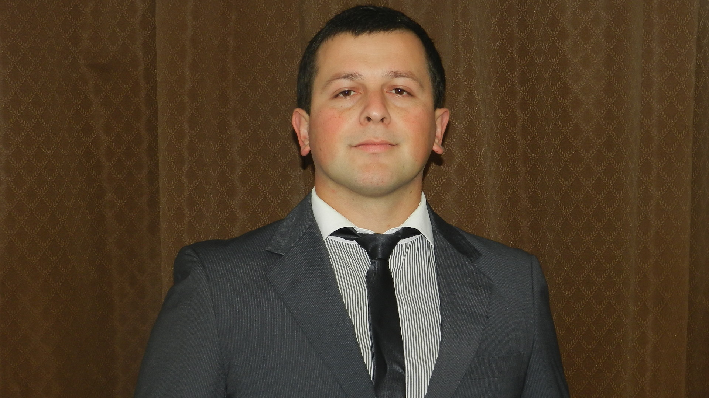
25 años, Soltero
Coronel, VIII Región
(56) 93446895
Rodruz.s@gmail.com

________________________________________________________________________________
Experiencia
Empresas Benavides
Administrador Ene. 2012 – may. 2013
Organizar, dirigir y controlar 2 lanchas artesanales con 12 tripulantes cada una. Llevar un completo registro de producción de estas y velar por el abastecimiento de las lanchas en particular.

Claro
Vendedor Ene. 2012 – Ene. 2014
Vender contratos de planes para clientes nuevos y de la competencia

INE
Instituto Nacional de Estadísticas Ago. 2011 – Oct. 2011
Enumerador.
Captar y obtener información de las viviendas en Concepción para proyecto “precenso 2011”

Hipermercado Líder
Cajero. Mar. 2008 – Mar 2011
Atender y satisfacer las necesidades de los clientes con rapidez y cordialidad al momento de pasar por la caja. Brindar seguridad y transparencia ante cualquier situación con clientes y jefatura.

Productora de Eventos Puerto Laguna
Garzón Ene. 2007 – Dic. 2007
Recepción invitados. Atención y servicio a invitados.

_________________________________________________________________________

Estudios
Instituto Profesional Providencia
IPP, Concepción
Ingeniero en administración de Empresas, Mención Marketing. Mar. 2008 – 2013.
Área de estudio: Ingeniería en Administración.
____________________________________________________________________
Conocimientos y cursos adicionales
Inglés: Escrito Básico, Oral Básico
Herramientas Graficas: Manejo Básico
Office: Manejo Avanzado
Curso de Servicio y calidad en la atención al cliente dictado por la empresa “OPTIMIZA SISTEMAS DE GESTION LTDA”.
Becas: Durante dos años consecutivos gane becas en la universidad del Bio bio para asistir a talleres de emprendimientos e innovación en la octava región.
________________________________________________________________________________

Información personal
- Rut: 16.516.599-3
- Dirección: California 01915, Concepción, Chile
- Teléfono Celular: (56) 93446895
- Fecha de Nacimiento: 21 de Diciembre de 1987
- Estado Civil: Soltero
- E-mail: Rodruz.s@gmail.com

